2016-2017学年第二学期一年级数学期末模拟卷
考试时间：( 50 )分钟
书写2分 | 总分100分

一、我会算。（共8分）
学校 班级 姓名 考号
―――――――――――――-―密――――――――――封―――――――――线――――――――――――――――――――

16－7= 46＋5= 50＋24= 98－70= 45＋（37－30）=
8＋57= 90－9= 72－8= 36＋30= 20＋16－7=
20＋70= 39＋9= 88－8= 56－9= 64－（29－20）=
二、我会填。（共24分）
- 在数位顺序表中，从右边起，第一位是（ ）位，第二位是（ ）
位，第三位是（ ）位。
2.59是由（ ）个十和（ ）个一组成的。
3.一个两位数，十位数字比8大，个位数字比1小，这个两位数是( )。
4.10个十是（ ），读作（ ）。100里面有( )个一。
5.62十位上的数是（ ），表示（ ）个（ ），个位上的数是（ ），
表示（ ）个（ ）。
6.与99相邻的两个数是（ ）和（ ）。
7.50角=( )元 6元5角=（ ）角 7角＋8角=（ ）元（ ）角
8.按顺序填数。

 | 99 |  | 97
 | 35 |  | 45
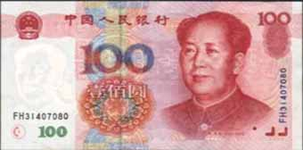
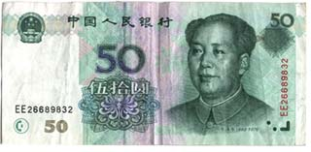
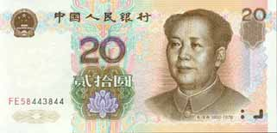
9.一张 可以换（ ）张 ，也可以换（ ）
张 。
10.把下列各数按从小到大的顺序进行排列。
58 100 15 52 74
( ) ＜ ( ) ＜ ( ) ＜ ( ) ＜ ( )
三、我会比大小。（共8分）
89 98 53 39+9 91＋9 100 1元 100分
72-8 60 60+9 59+9 88-80 88-8 2元 19角
四、我会选。（共4分）
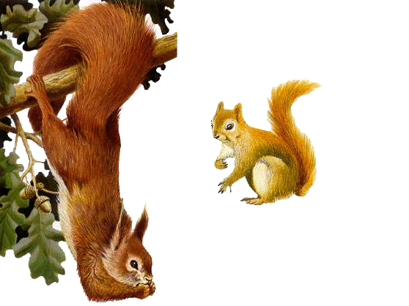
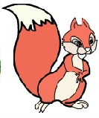
1.
我采了25个。

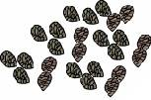
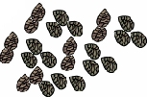
我采的比你多一些。
可能采了（ ）个松果。
A.34 B.20 C.60
2. 1.50元表示（ ）。
A.1元50角 B.15角 C.1元5角
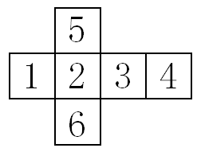
3.用 做成一个 ，数字“2”的对面数字是（ ）。

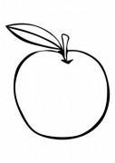
A.4 B.5 C.1
4. ，8个装一袋，可以装满（ ）袋。
A.2 B.3 C.4
五、操作题。（共12分）
- 数一数，填一填。（2分）
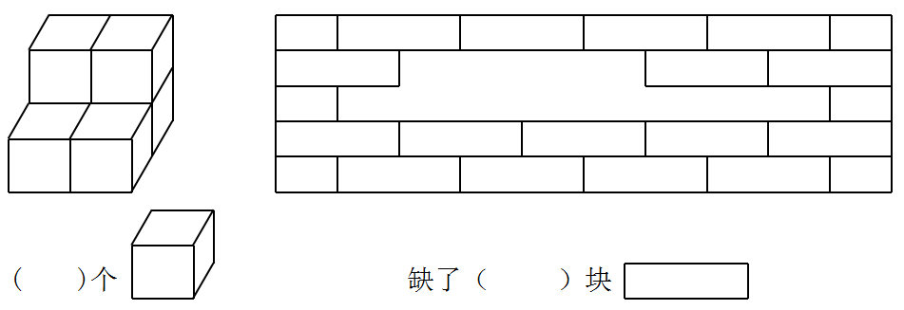

2.继续画。（4分）
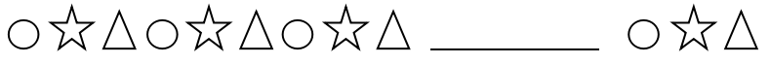
（1）
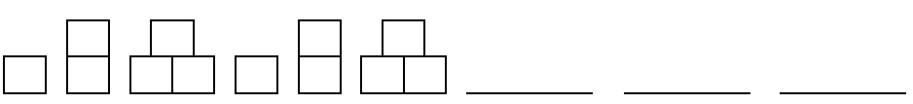
（2）

3.按规律填一填。（6分）
1、3、5、7、9、（ ）、（ ）、（ ）、（ ）
4、14、24、24、44、（ ）、( )、（ ）、（ ）
5、10、15、20、25、（ ）、（ ）、（ ）、（ ）
六、在 里填上合适的数。（共4分）
-50=21 87- =50 7+ ＜30 19+50=49+
- 涂一涂，填一填。（共8分）
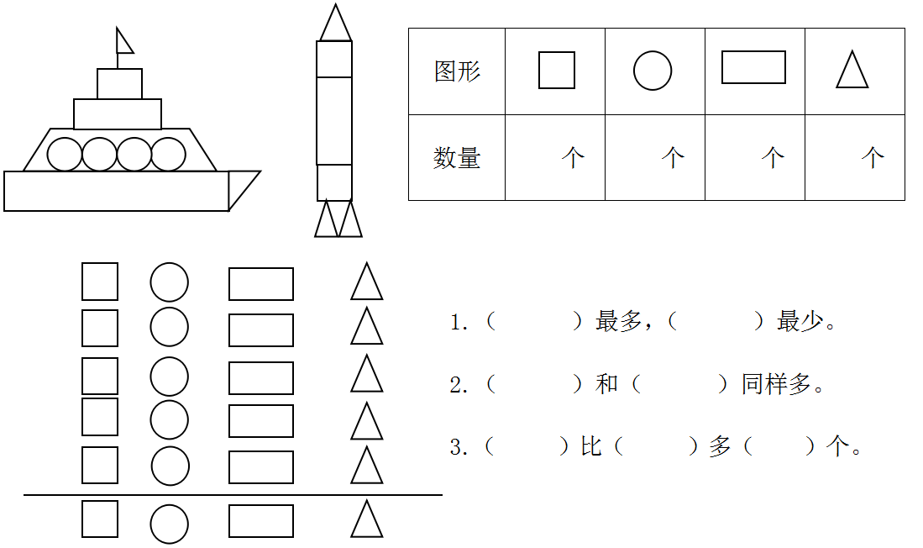



- 解决问题。（共30分）（1、2两题各3分，其它每题4分）
？个
15个
1. 2. ？颗

90颗
（个）
（ 颗 ）
3.
你们真能干，你们一共摘了多少个松果？
我摘了25个。
我摘了9个。
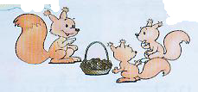

我跳了76下
我跳了40下


4.

小兔比小猪多跳了多少下？

5.爷爷养了27只鸡和30只羊，其中有7只是公鸡，母鸡有多少只？

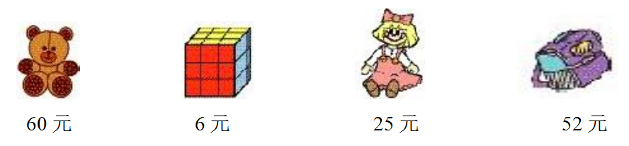

6.

（1）小红买了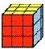和要付多少元钱？

（2）小明拿20元钱买了一个，应找回多少元钱？

7.妈妈买了3篮苹果，每篮9个，一共买了多少个苹果？

8.王老师准备了54朵花，奖给第一组5朵，奖给第二组3朵，王老师还剩多
少朵？



